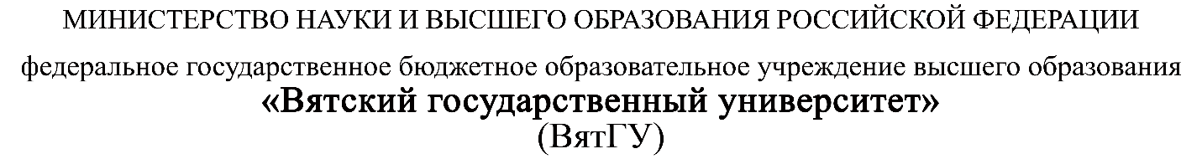

УТВЕРЖДАЮ
Руководитель практики от Университета
__________________________________
^{(должность, ФИО)}
МП ___________________________________
^{(Подпись)}
Дата « __» ____________ 202_ год

ОТЧЕТ
ПО УЧЕБНОЙ ПРАКТИКЕ

ПМ.06 Сопровождение информационных систем

Шильников Максим Юрьевич
(Ф.И.О. обучающегося)
09.02.07 Информационные системы и программирование
(специальность)
Учебная группа | ИСПк-203-52-00
Место прохождения практики | ФГБОУ ВО «Вятский государственный университет»,
Колледж ВятГУ | (наименование организации, структурного подразделения организации)

Итоговая оценка:
Руководитель
практики от университета
 | (дата) |  | (подпись) |  | (Ф.И.О.)

Киров, 2025 г.
СОДЕРЖАНИЕ

ВВЕДЕНИЕ 3
1. СВЕДЕНИЯ О РАБОТЕ, ВЫПОЛНЕННОЙ В ПЕРИОД ПРОХОЖДЕНИЯ УЧЕБНОЙ ПРАКТИКИ 4
2. НАСТРОЙКА РАБОЧЕГО ОКРУЖЕНИЯ 5
3. ФОРМУЛИРОВКА ИНДИВИДУАЛЬНОГО ЗАДАНИЯ 6
4. ОПИСАНИЕ ВЫПОЛНЕНИЯ ИНДИВИДУАЛЬНОГО ЗАДАНИЯ 7
ЗАКЛЮЧЕНИЕ 19
СПИСОК ИСПОЛЬЗОВАННЫХ ИСТОЧНИКОВ 20
ПРИЛОЖЕНИЕ 21

ВВЕДЕНИЕ

Учебная практика ПМ.06 проходила на базе Колледжа ФГБОУ ВО «Вятский государственный университет» в период с 13.09.2025 г. по 06.12.2025 г. по субботам.
Цель практики: сформировать у обучающихся представление об алгоритмах обработки данных, а также современных библиотечных реализациях алгоритмов и структур данных и их использовании при решении прикладных задач.
Задачи практики:
– дать представление о различных структурах данных;
– показать различные методы решения алгоритмических задач;
– дать представление о сложных алгоритмах, используемых при решении алгоритмических задач.

1. СВЕДЕНИЯ О РАБОТЕ, ВЫПОЛНЕННОЙ В ПЕРИОД ПРОХОЖДЕНИЯ УЧЕБНОЙ ПРАКТИКИ

В период с 13.09.2025 по 06.12.2025 при прохождении учебной практики ПМ.06 на базе Колледжа ФГОБУ ВО «Вятский государственный университет» был выполнен следующий перечень работ, представленный в таблице 1.

Таблица 1 – Сведения о работе, выполненной в период практики
Дата | Краткое содержание выполненных работ
13.09.2025 | Ознакомление с правилами внутреннего трудового распорядка организации, требованиями охраны труда и техники безопасности
18.09.2025-25.09.2025 | Настройка рабочего окружения
25.09.2025-25.10.2025 | Решение набора алгоритмических задач
25.10.2025-01.11.2025 | Тестирование и отладка полученного кода
01.11.2025-16.11.2025 | Подготовка отчетной документации, включая детальное описание разработанных и использованных алгоритмов
06.12.2021 | Подготовка к сдаче и сдача промежуточной аттестации

________________ _______________
(дата) (подпись)

2. НАСТРОЙКА РАБОЧЕГО ОКРУЖЕНИЯ

Для написания кода на языке Python я использовал среду разработки (IDE) PyCharm. Python — это язык с очень простым и понятным синтаксисом, что делает его идеальным для начинающих. PyCharm предоставляет все необходимые инструменты в одном окне: умное редактирование кода с подсказками, встроенный отладчик для пошагового выполнения программы и нахождения ошибок, а также систему управления версиями Git. Взял именно такую связку (Python + PyCharm) потому, что в PyCharm есть удобный отладчик кода, он из коробки настроен, есть возможность переноса настроек из других IDE и редакторов кода. Единственный его минус требование к ресурсам системы. В качестве примера, на рисунке 1 ниже, показан интерфейс PyCharm с открытым проектом, где слева находится структура файлов, в центре — код с подсветкой синтаксиса, а снизу — окно для вывода результатов и работы с терминалом.
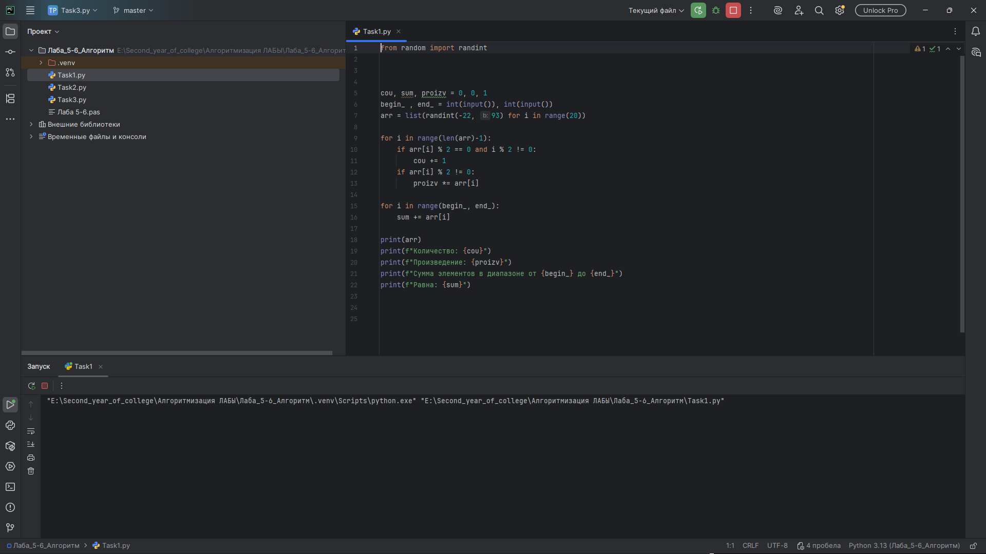
Рисунок 1 – интерфейс PyCharm

3. ФОРМУЛИРОВКА ИНДИВИДУАЛЬНОГО ЗАДАНИЯ

В соответствии с индивидуальным заданием на учебную практику необходимо:
- Решить не менее шести задач каждого набора задач на сайте codeforces.com, доступных по следующим ссылкам.
- Разобрать решение указанной преподавателем задачи из каждого набора.

Таблица 2 — Ссылки на наборы заданий
№ | Дата | Ссылка | Задача для Разбора
1 | 13.09.25 | https://codeforces.com/group/PNnJXl1VKU/contest/634488/problem/F | F
2 | 27.09.25 | https://codeforces.com/group/PNnJXl1VKU/contest/637780/problem/D | D
3 | 04.10.25 | https://codeforces.com/group/PNnJXl1VKU/contest/640155/problem/F | F
4 | 11.10.25 | https://codeforces.com/group/PNnJXl1VKU/contest/641561/problem/B | B

4. ОПИСАНИЕ ВЫПОЛНЕНИЯ ИНДИВИДУАЛЬНОГО ЗАДАНИЯ

Для прохождения учебной практики использовалась платформа https://codeforces.com – ресурс для создания, проведения и обсуждения соревнований по программированию.
Регистрационные данные: имя пользователя – cstud205419
4.1 Выполнение задания 13.09.2025
Ссылка на задание:
https://codeforces.com/group/PNnJXl1VKU/contest/634488/problem/F
Результат решения задач набора представлен на рисунке 2.
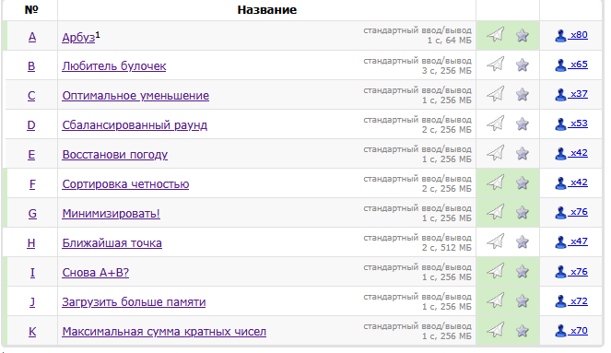
Рисунок 2 – Результат от 13.09.2025 г.
Задача F. Сортировка четностью.
Постановка задачи.
Дан массив целых чисел. Найти для каждого элемента массива его позицию в отсортированном массиве. Если хотя бы для одного элемента на отсортированной позиции в исходном массиве стоит элемент противоположной чётности, то вывести NO иначе YES.
Алгоритм решения
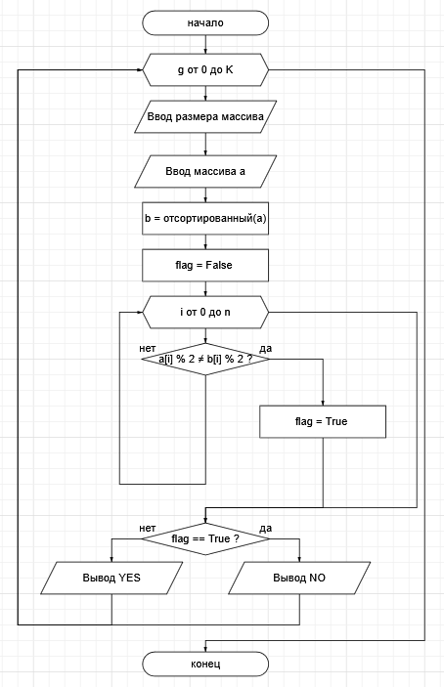
Рисунок 3 – Алгоритм решения задачи

Тестирование
Входные данные | Выходные данные
5
1  5  7 10 1 3 2 | YES
1  4  11 9 3 5 | YES
1  5  11 3 15 3 2 | NO
1  6  10 7 8 1 2 3 | NO
1  1  10 | YES

4.2 Выполнение задания 27.09.2025
Ссылка на задание:
https://codeforces.com/group/PNnJXl1VKU/contest/637780/problem/D
Результат решения задач набора представлен на рисунке 4.
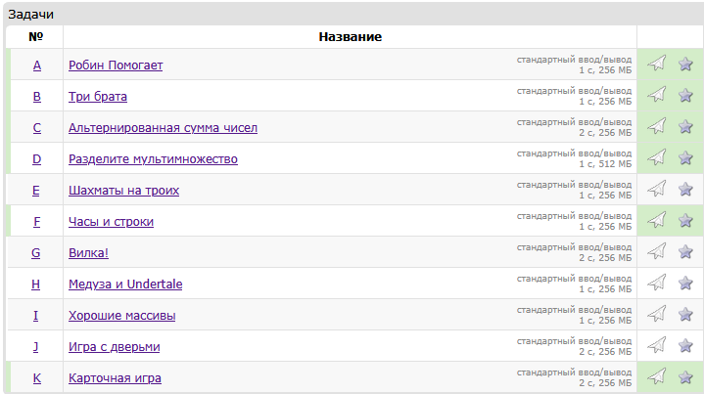
Рисунок 4 – Результат от 27.09.2025 г.
Задача D. Разделите мультимножество.
Постановка задачи.
Есть мультимножество где есть только одно число n. Найти минимальное количество операций для получения множества из n единиц. Можно выполнять операцию: взять любое число u из множества, удалить его и добавить несколько положительных чисел, сумма которых равна u, но не больше k чисел.

Алгоритм решения
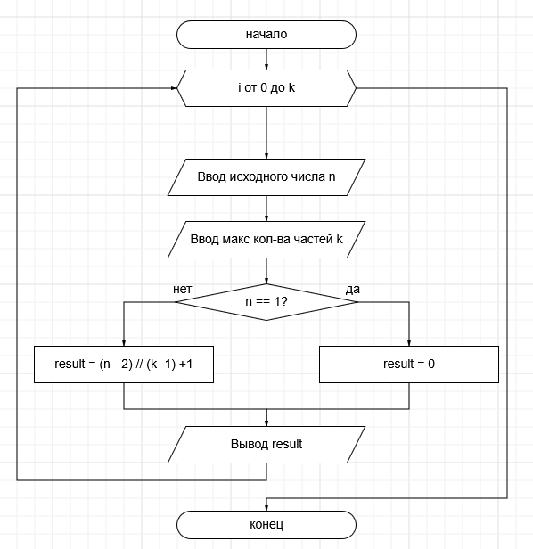
Рисунок 5 – Алгоритм решения задачи

Тестирование
Входные данные | Выходные данные
5
1  1 5 | 0
1  5 2 | 4
1  6 3 | 3
1  16 4 | 5
1  10 3 | 5

4.3 Выполнение задания 04.10.2025
Ссылка на задание:
https://codeforces.com/group/PNnJXl1VKU/contest/640155/problem/F
Результат решения задач набора представлен на рисунке 6.
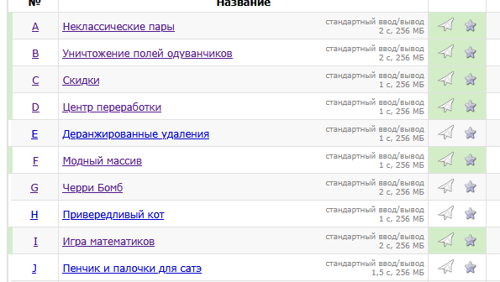
Рисунок 6 – Результат от 27.09.2025 г.
Задача F. Модный массив.
Постановка задачи.
Определить минимальное количество операций удаления одного любого элемента из массива, чтобы выполнялось:(min(a) + max(a)) % 2 == 0.

Алгоритм решения
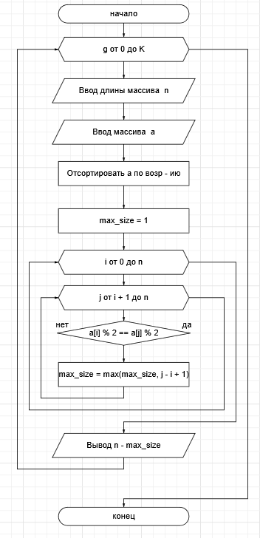
Рисунок 7 – Алгоритм решения задачи

Тестирование
Входные данные | Выходные данные
5
1  2  5 2 | 1
1  7  3 1 4 1 5 9 2 | 0
1  7  2 7 4 6 9 11 5 | 2
1  3  1 2 1 | 1
1  2  2 1 | 1

4.4 Выполнение задания 11.10.2025
Ссылка на задание:
https://codeforces.com/group/PNnJXl1VKU/contest/641561/problem/B
Результат решения задач набора представлен на рисунке 8.
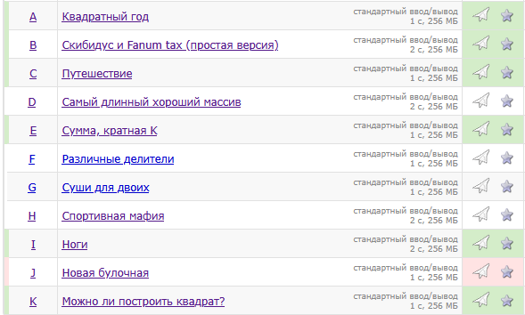
Рисунок 8 – Результат от 27.09.2025 г.
Задача B. Скибидус и Fanum tax (простая версия).
Постановка задачи.
У нас есть два массива чисел: a (длины n) и b (длины 1). Для каждого числа в массиве a можно не более одного раза сделать следующее: Заменить его на (единственное число из b) - (текущее значение).
Можно ли выполнить такие замены для некоторых элементов a, чтобы в итоге весь массив a шёл по возрастанию?

Алгоритм решения
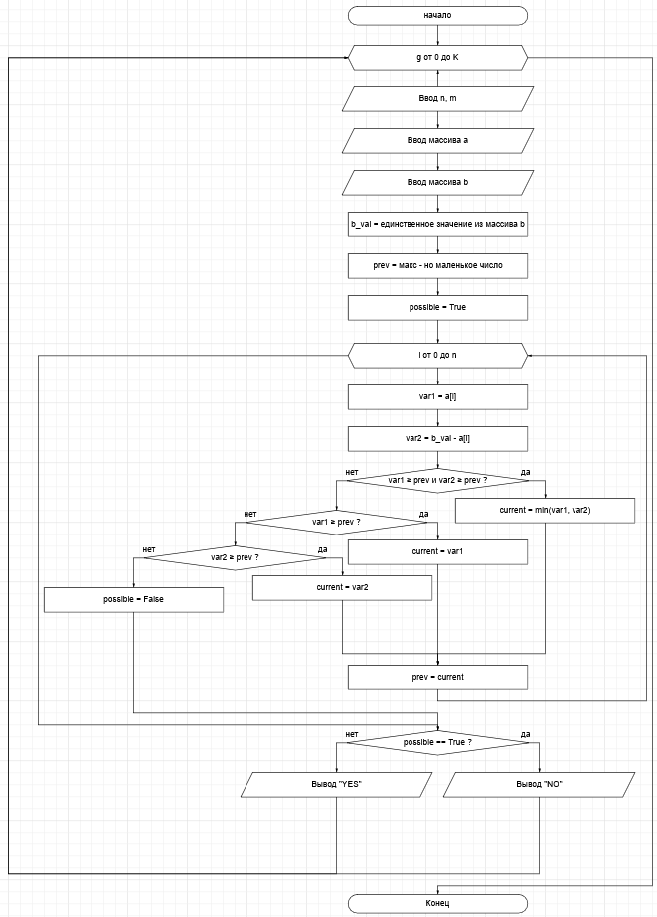
Рисунок 9 – Алгоритм решения задачи
Тестирование
Входные данные | Выходные данные
5
1  1 1  5  9 | YES
1  3 1  1 4 3  3 | NO
1  4 1  1 4 2 5  6 | YES
1  4 1  5 4 10 5  4 | NO
1  3 1  9 8 7  8 | YES

ЗАКЛЮЧЕНИЕ

В результате прохождения практики мною были успешно закреплены и применены на практике теоретические знания, полученные в ходе обучения. Все поставленные передо мной задачи были выполнены в установленные сроки, что позволило не только развить навыки программирования, но и освоить основы профессиональной коммуникации. За время практики я научился самостоятельно ставить задачи, планировать этапы их выполнения и эффективно решать возникающие проблемы в процессе программирования.
Таким образом, программа учебной практики ПМ.06 в период с 13.09.25 по 06.12.25 была выполнена мной в полном объеме.
При выполнении работ, предусмотренных заданием на практику, в организации ФГБОУ ВО «Вятский государственный университет» мной, Шильниковым Максимом Юрьевичем, соблюдались правила внутреннего трудового распорядка, охраны труда, техники безопасности, противопожарной безопасности, санитарно-эпидемиологические правила и гигиенические нормативы. Пройден вводный инструктаж и инструктаж на рабочем месте. Замечаний не имел.

СПИСОК ИСПОЛЬЗОВАННЫХ ИСТОЧНИКОВ

- Python Software Foundation. Документация Python [Электронный ресурс] / Python Software Foundation. – 2024. – Режим доступа: https://docs.python.org/3/ (дата обращения: 15.09.2025).
- JetBrains. Руководство по началу работы с PyCharm [Электронный ресурс] / JetBrains. – 2023. – Режим доступа: https://www.jetbrains.com/help/pycharm/quick-start-guide.html (дата обращения: 17.09.2025).
- JetBrains. PyCharm Documentation [Электронный ресурс] / JetBrains. – 2024. – Режим доступа: https://www.jetbrains.com/pycharm/documentation/ (дата обращения: 17.09.2025).
- Доусон, М. Программируем на Python / М. Доусон. – 8-е изд. – СПб. : Питер, 2023. – 416 с. – ISBN 978-5-4461-2594-8.
- Вордерман, К. Программирование на Python: иллюстрированное руководство для детей / К. Вордерман. – М. : Эксмо, 2021. – 224 с. – ISBN 978-5-699-99833.
- Бизли, Д. Python. Подробный справочник / Д. Бизли. – 6-е изд. – СПб. : Диалектика, 2020. – 608 с. – ISBN 978-5-907144-76-0.

ПРИЛОЖЕНИЕ
ИСХОДНЫЕ КОДЫ

Задача F. Сортировка четностью.
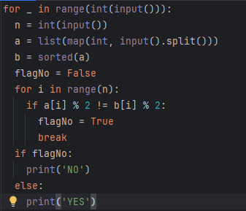

Задача D. Разделите мультимножество.
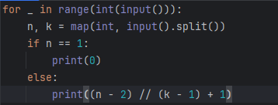

Задача F. Модный массив.
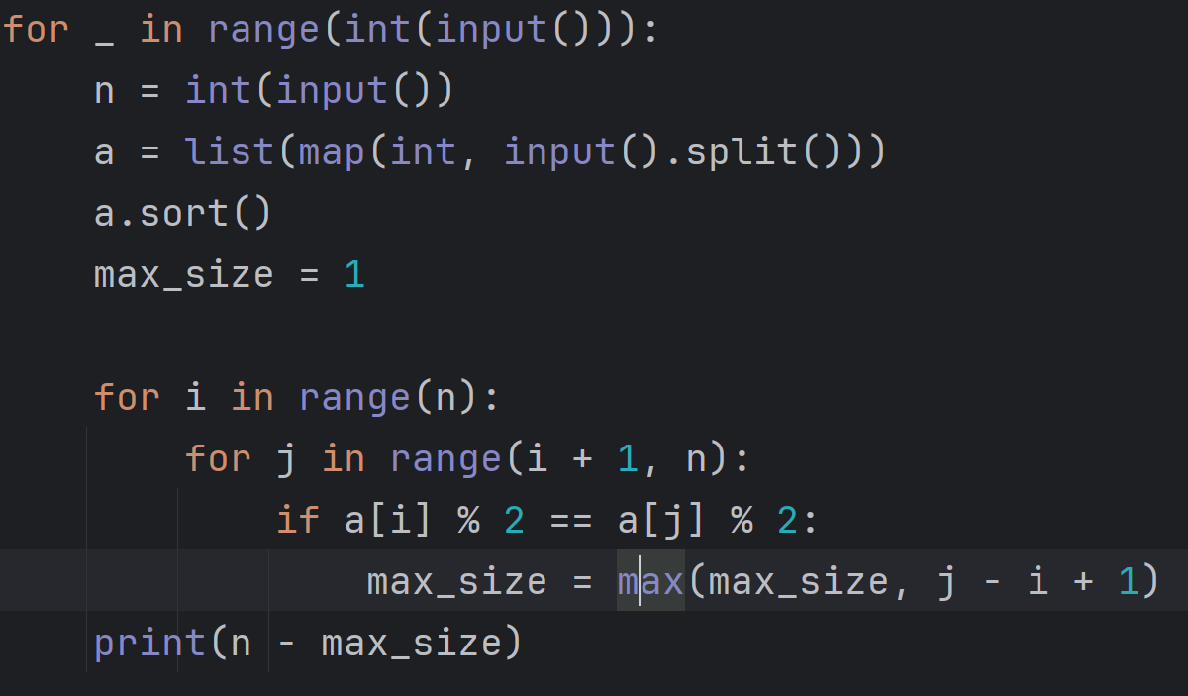

Задача B. Скибидус и Fanum tax (простая версия).
